Конспект интегрированной деятельности
«Как зайка свою сказку искал»
в разновозрастной группе (2-4 года).
Цель: углублять, расширять и закреплять знания детей о сказках.
Задачи:
- совершенствовать умение детей узнавать и называть сказки по литературным фрагментам;
- способствовать эмоциональному восприятию содержания сказки;
- сопровождать речью игровые действия, побуждать их вступать в диалог;
- развивать интерес к театрализованной деятельности;
- активизировать интерес к художественной литературе.
Предварительная работа: рассказывание русских народных сказок, беседы по содержаниям сказок, загадывание загадок, разучивание потешек, стихотворений. Драматизация знакомых сказок с различными видами театра, рассматривание книг и иллюстраций.
Оборудование: музыкальная колонка, мультимедийное оборудование, рукавичка с героями сказки «Рукавичка», свежие овощи и фрукты для игры «Угадай на вкус», театральная ширма, кукольный театр.

Ход ОД
Утром встали малыши,
В детский садик все пришли.
Вам мы рады как всегда.
Гости здесь у нас с утра,
Поздоровайтесь друзья.

Воспитатель. Ребята, хотите узнать, кто спешит к нам сегодня в гости? Но, чтобы узнать, нужно отгадать загадку.
Комочек пуха, длинное ухо,
Прыгает ловко, любит морковку. (Заяц)
(Выпрыгивает зайчик под музыку)
Зайчик. Здравствуйте, ребята
Воспитатель. Здравствуй зайчик, почему ты такой грустный. Мне кажется, что ты очень огорчен.
Зайчик. Я потерялся и не знаю где мой дом, откуда я? Помню, что жил в какой-то сказке, а может и не в сказке, всё забыл. Помогите мне, пожалуйста, попасть домой!
Воспитатель. Не переживай, зайчик, мы тебе поможем. А может, ты вовсе не в сказке живешь, а в стихах, вот послушай:
Ребёнок:
Симпатичный, очень милый
Всеми детками любимый
Он зимою белый-белый,
Ну а летом - в шубке серой
Говорят, он – «побегайчик»,
А зовется просто – Зайчик
Ребёнок:

У зайчика ушки торчат на макушке,
Любит он вкусный листик капустный.
Бегает быстро и прыгает ловко,
Всё потому, что ест он морковку!

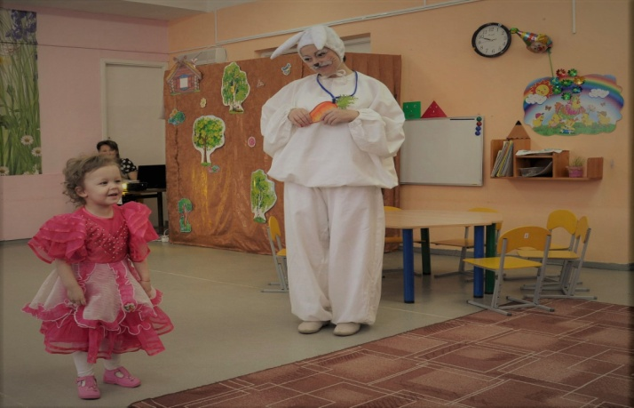
Зайчик. Спасибо, хорошие стихи, но нет, я не в них живу. Это стихи про других зайцев, моих братиков, а я наверно живу в сказке.
Воспитатель. В сказке, так в сказке. Ребята, я предлагаю отправиться в путешествие, чтобы найти сказку, в которой живет зайчик. Давайте отправимся на поезде.
Звучит музыка «паровозик» (первый куплет)
Воспитатель. А вот и наша первая остановка
(на экране фрагмент сказки - анимация)
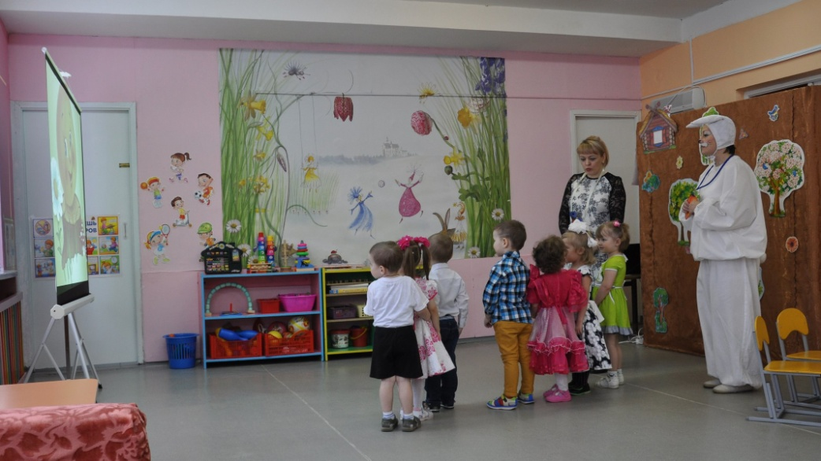
Воспитатель. Ребята, узнали кто это? Правильно это – колобок!
- Ребята как начинается сказка «Колобок»?
- Из чего испекла бабушка колобок?
- А куда покатился колобок?
- Кого встретил колобок в лесу?
- Кого первого встретил колобок на своем пути?
- Что сказал зайчик колобку?
Воспитатель. Не твоя ли это сказка, зайчик?
Зайчик. Нет, к сожалению, не моя.
Воспитатель. Ну не расстраивайся, лучше поиграй с ребятами.
Пальчиковая игра: «Жил-был зайчик»
Жил был зайчик (хлопают в ладоши)
Длинные ушки (три пальца в кулак, указательный и средний - ушки).
Отморозил зайчик (сжимают и разжимают пальцы обеих рук)
Носик на опушке (трут нос).
Отморозил носик (сжимают и разжимают пальцы обеих рук),
Отморозил хвостик (гладят копчик)
И поехал греться (крутят руль)
К ребятишкам в гости.
Там тепло и тихо (разжимают кулаки обеих рук),
Волка нет (хлопают в ладоши),
И дают морковку на обед (поглаживают живот ладонью)
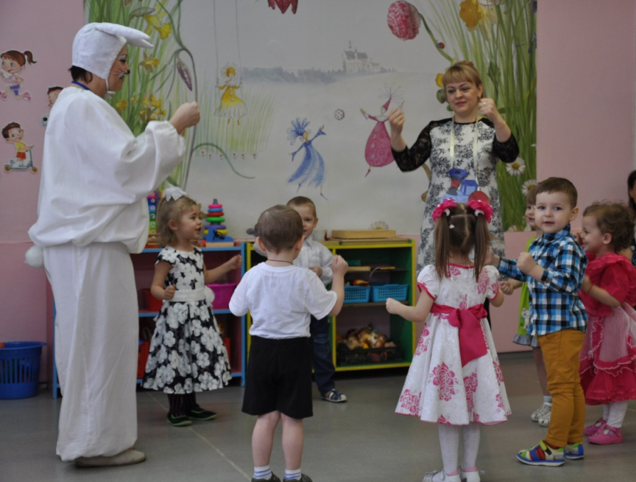
Воспитатель. Нам пора дальше отправляться. Садитесь в поезд
Звучит музыка «паровозик..» (второй куплет)
( На дорожке лежит рукавичка.)
Воспитатель. Ребята, что это?
- Кто же ее потерял?
- А может она тоже из сказки?
- А из какой сказки?
- Кто же живет в рукавичке?
(Дети садятся за стол, вытаскивают из рукавички по одному герою, называют
его и выкладывают на стол)
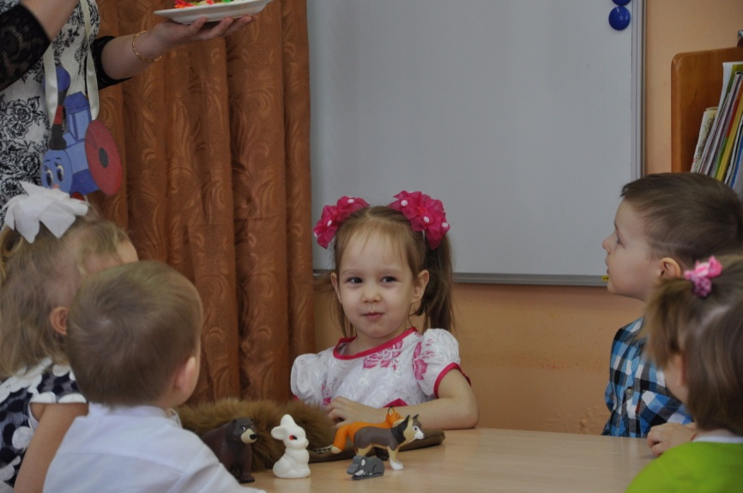
Воспитатель. Может эта твоя сказка, зайчик?
Зайчик. Нет и это не моя сказка!
Воспитатель. Ну не печалься. А чтобы ты не грустил, мы поиграем в интересную игру: «Угадай на вкус». Ребята закроют глазки и попробуют определить на вкус, что же им попалось.
Зайчик. Какая интересная игра!
Воспитатель. Зайчик, я знаю, ты очень любишь травку, мы с ребятами вырастили её у нас в группе, угощайся.
Зайчик. Вот спасибо.
Воспитатель. Зайка, выходи на полянку, да попляши с нашими ребятками.
Танец: «На полянке зайки танцевали…»
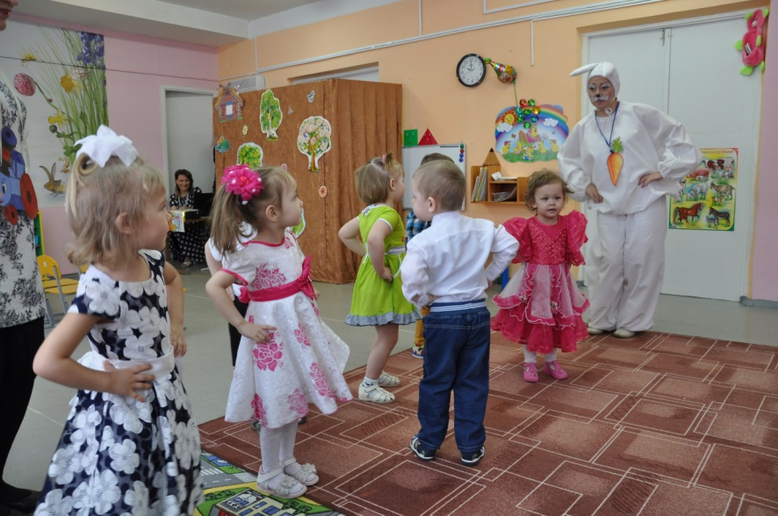
Из-за ширмы раздаётся «КУКАРЕКУ»
Воспитатель. Ребята, слышите, кто-то нас зовёт, присаживайтесь на стульчики. К нам сказка идёт.
Жили - были лиса и заяц. У лисы была избушка ледяная, а у зайца лубяная. Пришла весна, у лисы избушка растаяла, попросилась она к зайчику, да его и выгнала. Узнали сказку? («Заюшкина избушка»)
Зайчик. Я вспомнил, я вспомнил! Это моя сказка, я здесь живу. А как же я попаду в свою избушку, ведь там лиса.
Воспитатель. Не горюй, зайчик, садись и посмотри, чем сказка закончится.

Инсценировка отрывка из сказки «Заюшкина избушка».

Воспитатель. Подошёл Петушок к зайчику и спрашивает его: - Что, ты заинька плачешь?
Зайчик. Как же мне не плакать. Была у меня избушка лубяная, а у лисы ледяная, пришла весна, избушка у лисы растаяла, попросилась лиса ко мне да меня же и выгнала.
Петушок. Не плачь заинька, я её выгоню.
Зайчик. Не выгонишь. Собаки гнали, гнали – не выгнали, серый волк гнал, гнал – не выгнал, мишка гнал, гнал – не выгнал. А ты подавно не выгонишь.
Петушок. Нет, выгоню.
В.Пошел петушок к избушке:
Кука - реку!
Иду на ногах,
В красных сапогах,
Несу косу на плечах:
Хочу лису посечи.
Пошла лиса с печи!
В. Услыхала лиса, испугалась и говорит:
Лиса. - Одеваюсь…
Петушок опять:
Кука – реку!
Иду на ногах,
В красных сапогах,
Несу косу на плечах:
Хочу лису посечи.
Пошла лиса с печи!
А лиса говорит:
Лиса.- Шубу надеваю…
Петушок в третий раз:
Кука - реку
Иду на ногах,
В красных сапогах,
Несу косу на плечах:
Хочу лису посечи.
Пошла лиса с печи!
Испугалась лиса, соскочила с печи – да бежать. А заюшка с петушком стали жить да поживать.
Воспитатель. Вот видишь, зайчик, в твоей сказке какой хороший конец. Теперь, можешь смело жить в своей избушке.
Зайчик. Спасибо вам большое. А за то, что вы мою сказку нашли, я хочу вас угостить.
Воспитатель. А нам зайка пора возвращаться. Приходи к нам в гости. До свидания. Садитесь, ребята, в поезд поехали.
Звучит музыка. «Паровозик » (третий куплет)

